Club d'astronomie

Nuits Magiques



**CR 190408**

**Compte-rendu de la réunion du 8 Avril 2019 –**

C:\Users\Nicole\AppData\Local\Microsoft\Windows\Temporary Internet Files\Content.IE5\WX53WEOS\MC900412684[1].wmf

**Réunion du bureau,** en amont de la réunion club. Les différents points évoqués seront développés par Michel A. lors de la réunion club.

Présents :- Etienne - Michel A. – Michel B. – Lydia – Marie – Nicole –

C:\Users\Nicole\AppData\Local\Microsoft\Windows\Temporary Internet Files\Content.IE5\WX53WEOS\MC900412684[1].wmf

**Réunion du club** :

**Présents** 18 personnes : Aline - Etienne - Isabelle – Louis - Lydia –Michel A. – Michel B. et Gisèle - Marie - -Nicole et Raymond – Jennifer - Jeannine et Daniel – Jeanine BL – Nadine – Nicole R. – Pierre Baup.



* **Michel A. développe les différents points évoqués lors de la réunion du bureau.**
  + Michel A. doit faire un calendrier à jour et récapitulatif de l’ensemble des prestations prévues. :
    - Le 7 Mai 2019 – MJC des Abrets, à St Albin – 20 h – observation et maquettes
    - Le 14 ou 27 Mai 2019 – Ecole de Pont Savoie (le matin) Pierre et Bernadette – Pierre Baup -- Isabelle –
    - Le 5 Juillet – Centre Social de Morestel - 17 h. Observation et maquettes –
      * Pierre Baup prépare un Doodle
    - Ecole de Charancieu en Avril ou Mai – nous déclinons car notre planning est complet – leur proposer pour l’année prochaine – Michel A. se charge de répondre –
    - Interclubs – Pierre Baup prépare un Doodle. Il est impératif de savoir qui vient, notamment pour prévoir les approvisionnements. Pierre Baup envoie également une relance à toutes les personnes qui ont été invitées et qui n’ont pas répondu.
    - Lydia envoie les inscriptions à l’AFA pour « la lune » le 12 et 13/7 à Rochefort et la Nuit des Etoiles 2-3-4-5- Août à St Albin
    - Préparation de documents à transmettre au Crédit Agricole pour La Lune et Nuit des Etoiles
    - Le 15 Avril – Grenoble – visite Lycée Stendhal –(annulé depuis par Nicolas).
    - Le 18 Avril Observation à Merlas La Nouvelière – RV à 18 H – « le soleil se couche et la lune se lève » – prévoir ordinateur du club – lunette – pied- appareil photo - jumelle et pique-nique. Michel A. va envoyer les coordonnées GPS.
    - Prêt d’un télescope à Isabelle – Nicole R. et Nadine – Feuille à mettre à jour. Il faudrait prévoir un porte-vue accroché à la porte du local afin de mettre les fiches de prêt à jour.
    - Il y a du matériel à nettoyer – peut être fait au moment de l’interclubs.
* Jeanine BL précise que les maillots commandés (Jennifer – Gisèle – Catherine) arriveront entre le 15 et 20 Avril.et seront remis lors de la prochaine réunion.
* Pierre Baup – Doodle à faire pour les journées de la lune à Rochefort les 12 et 13 Juillet à 19 H
* Pour l’interclubs, qui veut présenter quelque chose ?
  + Pour l’instant il est prévu une présentation par Bernadette ainsi que par R. Sadin
  + Présentation de la nouvelle maquette du zodiaque
* **Clamensane** : diverses précisions données par Michel B. 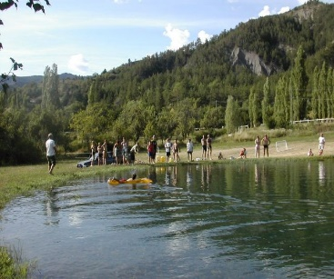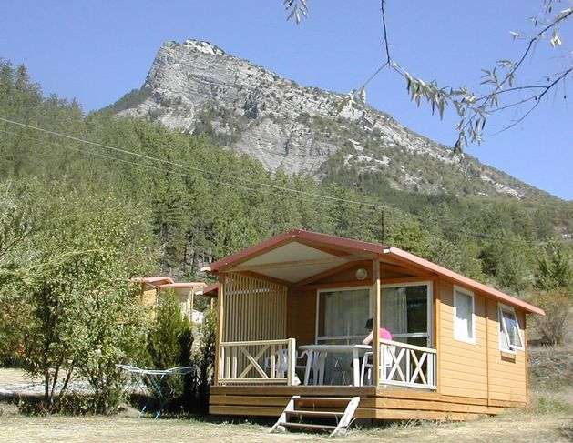[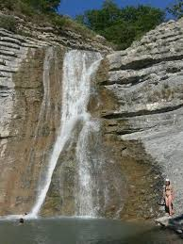](https://www.google.fr/imgres?imgurl=http%3A%2F%2Fmw2.google.com%2Fmw-panoramio%2Fphotos%2Fmedium%2F4092226.jpg&imgrefurl=http%3A%2F%2Fwww.vin-vigne.com%2Fcommune%2FClamensane-04250.html&docid=ZPKDZb5k_Cqk2M&tbnid=nxrmXz67QJkGZM%3A&vet=10ahUKEwjC4bOazc3hAhWwQxUIHYS0DXsQMwhrKBwwHA..i&w=375&h=500&bih=782&biw=1440&q=clamensane&ved=0ahUKEwjC4bOazc3hAhWwQxUIHYS0DXsQMwhrKBwwHA&iact=mrc&uact=8)[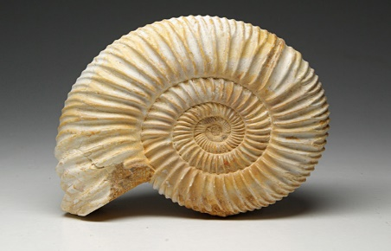](http://www.google.fr/url?sa=i&rct=j&q=&esrc=s&source=images&cd=&cad=rja&uact=8&ved=2ahUKEwic4sLqzc3hAhUs3uAKHb3qDMUQjRx6BAgBEAU&url=http%3A%2F%2Fpierresdeselfes.fr%2Fammonite-pierre-de-prosperite%2F&psig=AOvVaw1LZh85Aw6CdyVRL6lgUXi0&ust=1555263389360996)
  + Arrivée le 24 Avril dans l’après-midi
  + L’apéritif du mercredi soir sera préparé par Gisèle et Michel B. (bonne idée !)
  + Le repas du 24 au soir sera préparé par les restaurateurs : paëlla
  + On peut louer des draps sur place
  + Aqueduc en dessus du camping – à voir –
  + Musée des ammonites à Digne – à voir -
  + La visite du musée est prévue le vendredi 26 à 14 h 30 (une participation de 25 € est demandée pour l’ensemble du groupe, celle-ci sera prise en charge par le club)
  + Retour Dimanche 28/4
    - Pour ceux qui sont intéressés, Raymond propose de passer, à l’aller, par Rosans, vers les « boules » curiosité géologique. Un autre jour, on pourrait éventuellement aller visiter le château de Tallard. – A voir sur place –
* Raymond présente une vidéo/photo de la tache sur le mur/cadran solaire de l’INES (Technolac – Bourget du Lac). Photo du déplacement (tous les ¼ d’heure de cette tache). Ce gigantesque cadran solaire conçu par Denis SAVOIE, astronome, avec la collaboration de Marc GOUTAUDIER, occupe une surface de plus de 500 m2 sur le voile de béton courbe orienté vers le Nord du bâtiment Hélios de l’INES. Il est divisé en deux parties : matin et après-midi, pour des raisons de lisibilité et surtout en raison de la présence d’une écope sur le toit qui porte l’ombre sur les deux miroirs. Malgré la présence à l’Est du Mont Revard, et à l’Ouest du Mont du Chat, qui limitent l’éclairement du bâtiment aux heures extrêmes, le cadran solaire fonctionne sans discontinuité toute l’année, de 6 h à 17 h au maximum.

Un premier miroir incliné et orienté Sud-Est, situé en haut du mât, côté Est du bâtiment, réfléchit la lumière du Soleil : une tache lumineuse parcourt un réseau de lignes horaires et de courbes jusqu’aux environs de 14 h solaire.

Pour prendre le relais, un second miroir incliné et orienté Sud-Ouest, situé à l’extrémité du mur vers l’Ouest, projette une tache de lumière jusqu’en fin d’après-midi

En raison de la variation de la hauteur du Soleil au cours de l’année, les deux taches de lumière décrivent sur le cadran des courbes appelées arcs diurnes qui permettent de connaître certaines dates remarquables ainsi que les époques des solstices et des équinoxes

La courbe la plus haute est décrite au solstice d’hiver (21 décembre), la plus basse au solstice d’été (21 juin). La droite transversale est décrite aux équinoxes (20 mars et 22 septembre).

Un panneau explicatif donne des précisions sur les corrections à faire en fonction des périodes de l’année.



Rien à fêter ce soir ……….mais Isabelle a eu la très bonne idée de préparer un **succulent gâteau** au chocolat que nous avons été tous ravis de déguster !!!!!

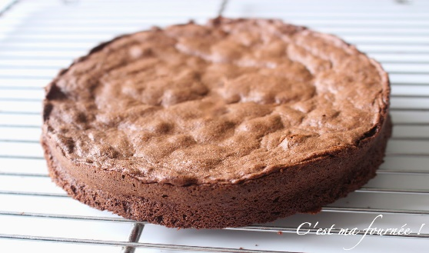

Pas d’observation, ciel nuageux.

**Prochaine réunion :**  **Club/Observation : Lundi 29 Avril à 20 h.**

**Observation du soleil : Dimanche 14 Avril 2019 de 11 H à 12 H**

**NB**